TRƯỜNG ĐẠI HỌC AN GIANG
KHOA CÔNG NGHỆ THÔNG TIN

BÁO CÁO ĐỒ ÁN

Chuyên đề Python (COS525)

XÂY DỰNG ỨNG DỤNG QUẢN LÝ KHÁCH SẠN VỚI PYTHON, TKINTER VÀ MYSQL

Giảng viên hướng dẫn: Ths. Nguyễn Ngọc Minh
Sinh viên thực hiện: DTH235618.Lâm Ngọc Hùng Cường.DH24TH1_Nhóm 1_Tổ 2

AN GIANG, 09-2025

MỤC LỤC
I.ĐẶT VẤN ĐỀ: 2
I.1. Tính cần thiết của đề tài: 2
I.2. Mục tiêu nghiên cứu: 2
a. Quản lý phòng: 2
b. Quản lý khách hàng: 2
c. Quản lý nhân viên: 2
d. Quản lý thuê phòng: 2
e. Quản lý hoá đơn: 3
II.KẾT QUẢ ĐẠT ĐƯỢC VÀ DEMO CODE 3
II.1. Giao diện 3
II.2. Code thực hiện: 8
II.2.1. Code cơ sở dữ liệu sql 9
a. Tạo bảng: 9
b. Nhập thông tin: 12
c. Mối liên hệ giữa các bảng: 13
II.2.2 Code Python 13
● Code kết nối với SQL: 13
● Code tạo giao diện Đăng Nhập: 15
● Code tạo giao diện Menu: 17
● Code tạo giao diện Quản lý Phòng: 19
● Code tạo giao diện Quản lý Khách Hàng: 26
● Code tạo giao diện Quản lý Nhân Viên: 34
● Code tạo giao diện Quản lý Thuê Phòng: 42
● Code tạo giao diện Quản lý Hóa Đơn: 54

I.ĐẶT VẤN ĐỀ:

I.1. Tính cần thiết của đề tài:
- Trong những năm gần đây, khi nhu cầu du lịch và nơi ở ngày càng tăng cao đã biến ngành khách sạn phát triển mạnh mẽ. Cũng bởi vì sự phát triển đó mà yêu cầu về chất lượng và tính chuyên nghiệp trong công tác quản lý cũng phải tăng theo. Tuy nhiên, nhiều khách sạn vẫn quản lý theo phương pháp truyền thống như ghi chép bằng sổ sách, dẫn đến sai sót, thiếu chính xác, mất thời gian và khó đáp ứng nhu cầu ngày càng đa dạng của khách hàng.
- Vì vậy, việc xây dựng hệ thống quản lý thông tin khách hàng, thuê phòng, nhân viên là hết sức cần thiết. Hệ thống không chỉ giúp giảm tải công việc cho nhân viên, tăng độ chính xác trong quản lý mà còn nâng cao chất lượng dịch vụ.

I.2. Mục tiêu nghiên cứu:
- Mục tiêu của đề tài là xây dựng một phần mềm quản lý khách sạn nhằm hỗ trợ người dùng trong công tác quản lý thông tin một cách khoa học, chính xác và hiệu quả hơn.

a. Quản lý phòng:
- Chức năng quản lý phòng được xây dựng nhằm giúp cho việc theo dõi, cập nhật và tra cứu dữ liệu liên quan đến các phòng một hiệu quả và chính xác.
- Lưu thông tin về phòng như: mã phòng, mã loại phòng, giá phòng.

b. Quản lý khách hàng:
- Chức năng quản lý khách hàng được xây dựng nhằm hỗ trợ lưu trữ, tra cứu và cập nhật dữ liệu khách hàng một cách chính xác.
- Lưu thông tin về khách hàng như: mã khách hàng, tên khách hàng, số điện thoại, địa chỉ.

c. Quản lý nhân viên:
- Chức năng quản lý nhân viên được xây dựng nhằm hỗ trợ ban quản lý theo dõi, kiểm soát, điều phối và cập nhật nhân sự.
- Lưu thông tin về nhân viên như: mã nhân viên, tên nhân viên, giới tính, số điện thoại, địa chỉ, chức vụ.

d. Quản lý thuê phòng:
- Chức năng quản lý thuê phòng được xây dựng nhằm hỗ trợ thực hiện tiếp nhận và xử lý yêu cầu thuê phòng của khách hàng một cách nhanh chóng, chính xác và thuận tiện.
- Lưu thông tin thuê phòng như: mã thuê phòng, mã khách hàng, mã nhân viên, mã phòng, ngày đến, ngày đi, số ngày ở, thành tiền

e. Quản lý hoá đơn:
- Chức năng quản lý hoá đơn được xây dựng nhằm hỗ trợ ghi nhận hóa đơn thanh toán cho khách hàng một cách nhanh chóng, chính xác và thuận tiện.
- Lưu thông tin hoá đơn như: mã hoá đơn, mã khách hàng, mã thuê phòng, mã nhân viên, tổng tiền.

II.KẾT QUẢ ĐẠT ĐƯỢC VÀ DEMO CODE

II.1. Giao diện
- Giao diện Đăng Ký:
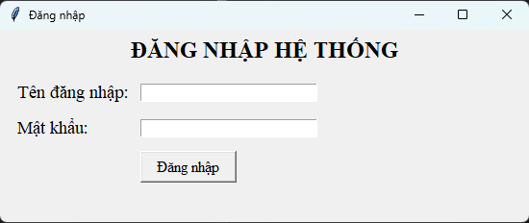
- Giao diện Menu:
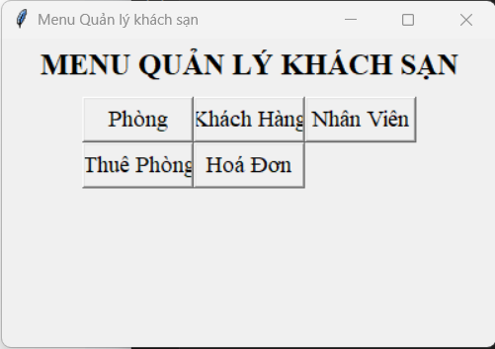

- Giao diện Phòng:
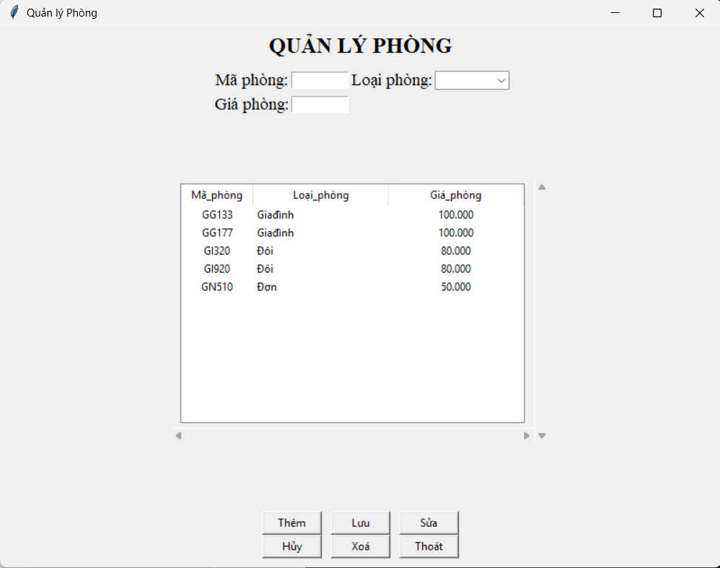
- Giao diện Khách Hàng:
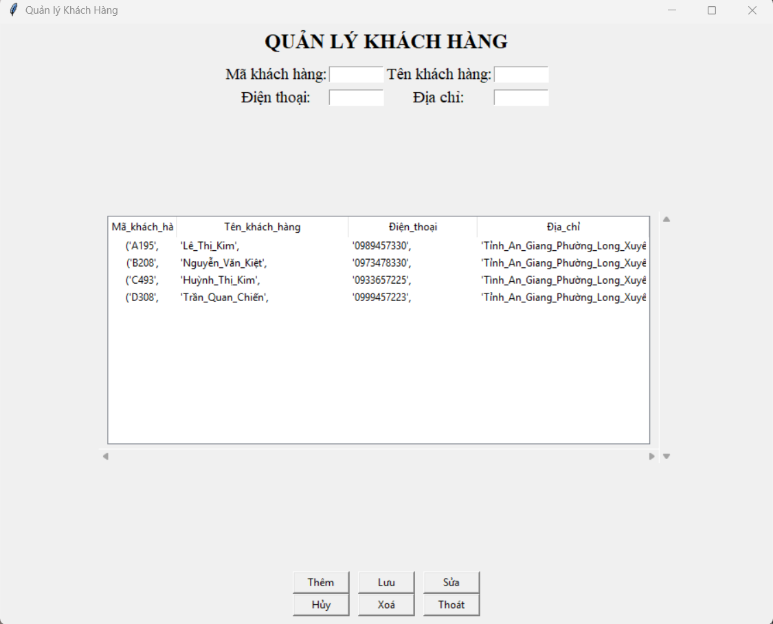
- Giao diện Nhân Viên:
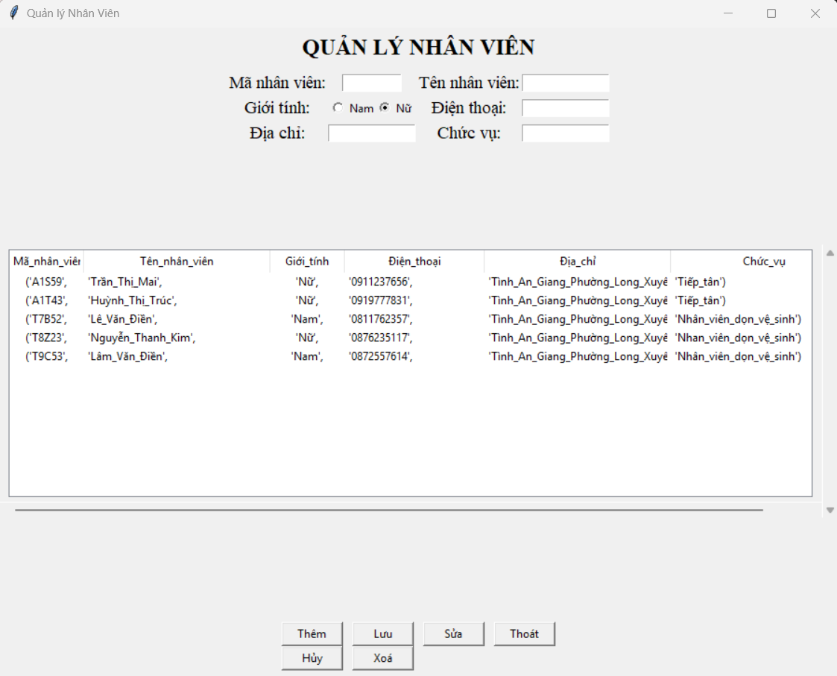
- Giao diện Thuê Phòng:
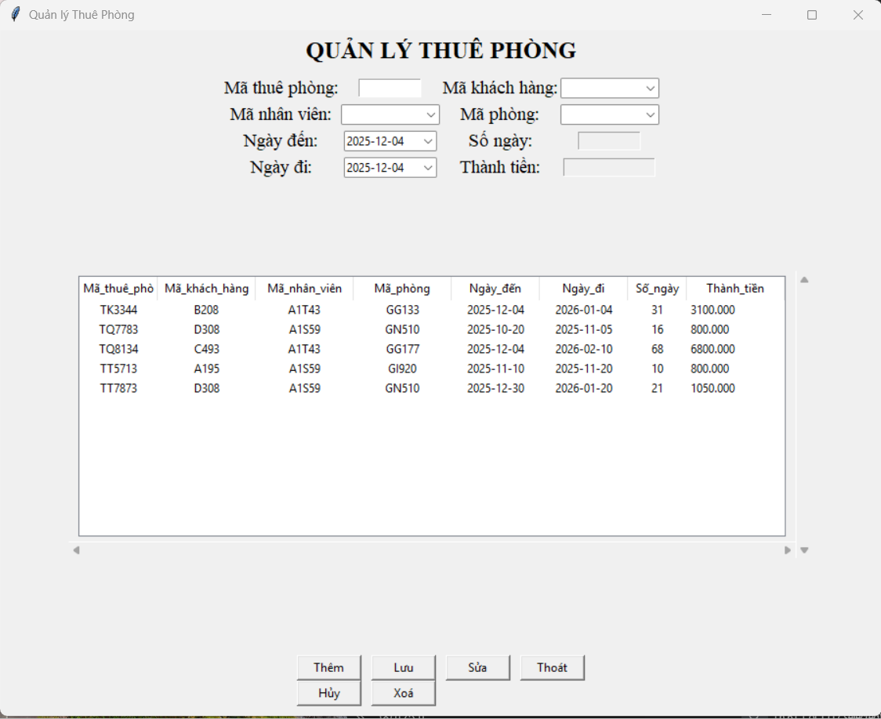
- Giao diện Hoá Đơn:
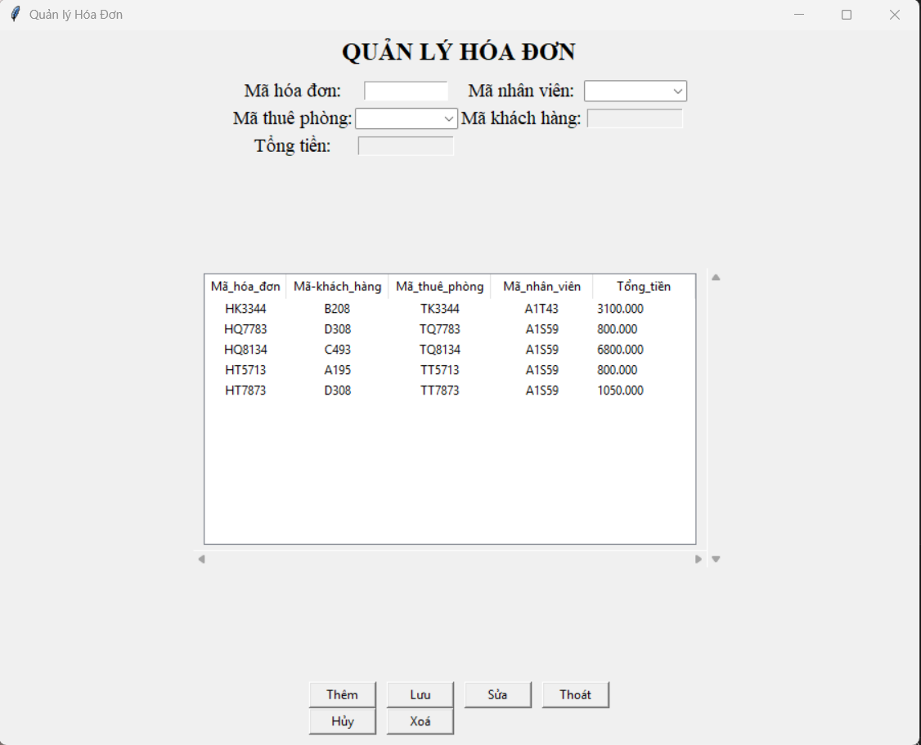

II.2. Code thực hiện:
Trước hết, cài đặt các thư viện cần thiết:
- Python: Đảm bảo bạn đã cài đặt Python trên máy tính của mình.
- SQL Server: Cài đặt SQL Server và tạo một cơ sở dữ liệu cho ứng dụng của bạn.
- pyodbc: Cài đặt thư viện này để kết nối Python với cơ sở dữ liệu SQL Server (py -m pip install pyodbc)
- Tkcalendar: Cài đặt thư viện này để chọn ngày (pip install tkcalendar pyodbc)

II.2.1. Code cơ sở dữ liệu sql

a. Tạo bảng:
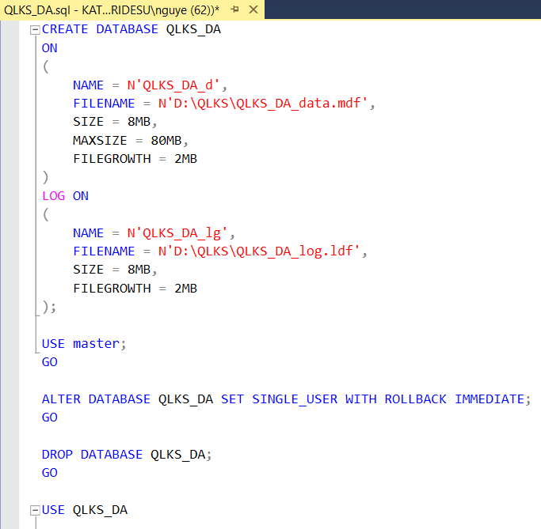
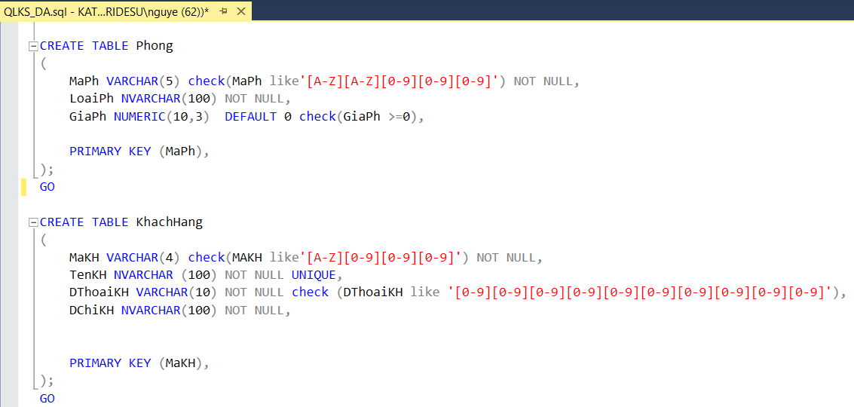
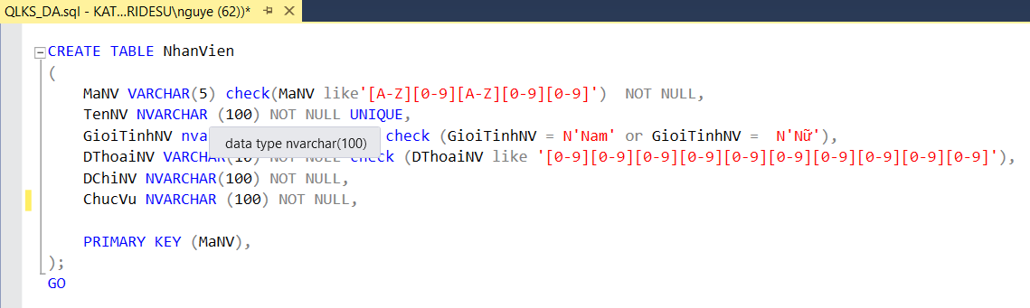
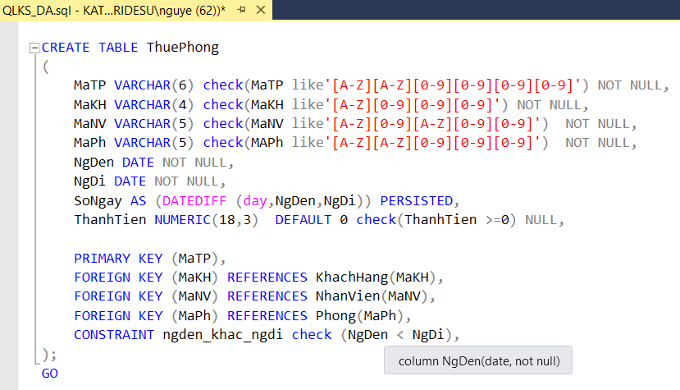
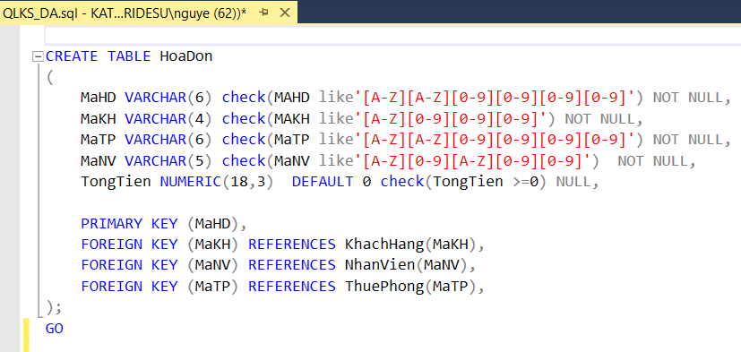
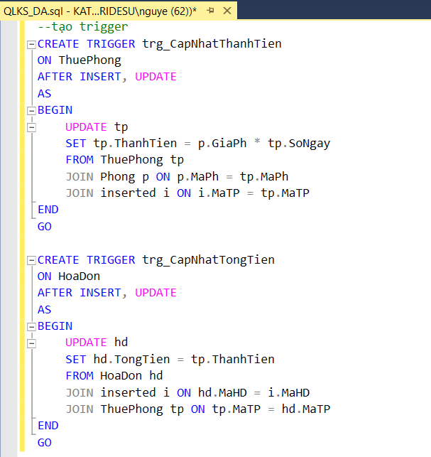

b. Nhập thông tin:
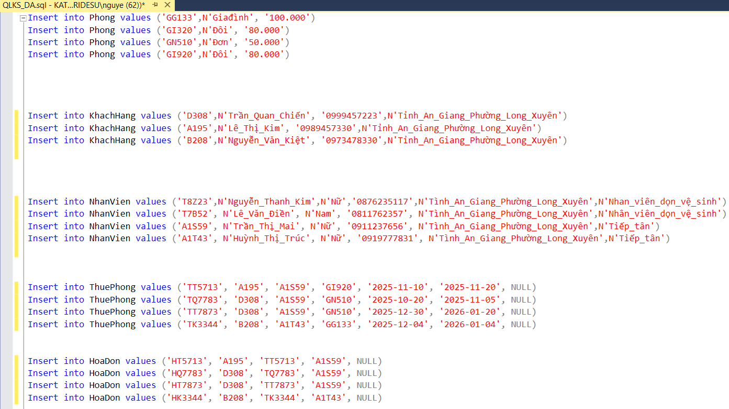

c. Mối liên hệ giữa các bảng:
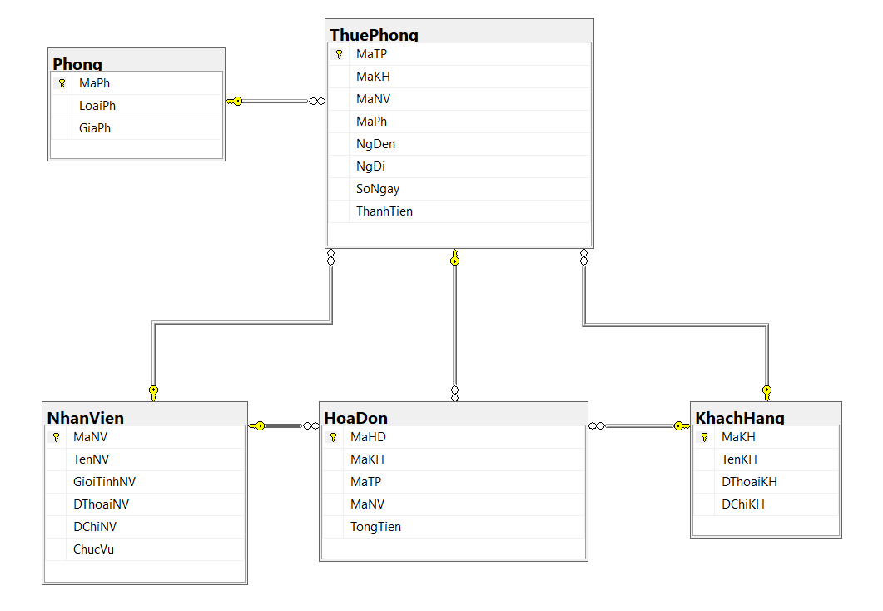

II.2.2 Code Python

Code kết nối với SQL:
from tkinter import *
from tkinter import ttk, messagebox, filedialog
import datetime
import os
import pyodbc
#from tkcalendar import DateEntry
#import mysql.connector

'''
def connect_db():
try:
conn = pyodbc.connect(
"DRIVER={ODBC Driver 17 for SQL Server};"
"SERVER=DESKTOP-69RCC7P;"
"DATABASE=QLKS_DA;"
"UID=sa;" # Thay bằng user SQL
"PWD=123;" # Thay bằng password SQL
"Trusted_Connection=yes;"
)
print("Kết nối thành cong.")
return conn
except Exception as err:
print("Lỗi kết nối MySQL:", err)
return None
'''

def connect_db():
try:
conn = pyodbc.connect(
"DRIVER={ODBC Driver 17 for SQL Server};"
"SERVER=KATORIDESU;"
"DATABASE=QLKS_DA;"
"Trusted_Connection=yes;"
)
print("Kết nối SQL Server thành công (Windows Authentication).")
return conn
except Exception as err:
print("Lỗi kết nối SQL Server:", err)
return None

def get_all_codes(table_name, code_column):
conn = connect_db()
if not conn: return []
cur = conn.cursor()
codes = []
try:
cur.execute(f"SELECT {code_column} FROM {table_name}")
codes = [row[0].strip() for row in cur.fetchall()]
except Exception as e:
print(f"Lỗi khi lấy mã {code_column} từ {table_name}: {e}")
finally:
if conn: conn.close()
return codes

Code tạo giao diện Đăng Nhập:
from tkinter import *
import tkinter as tk
from tkinter import messagebox
#from SQL_connec import conn, cur, connect_db
import pyodbc
from Menu import mo_menu

def center_window(win, w = 550, h =200):
ws = win.winfo_screenwidth()
hs = win.winfo_screenheight()
x = (ws // 2) - (w // 2)
y = (hs // 2) - (h // 2)
win.geometry(f'{w}x{h}+{x}+{y}')

def dangnhap():
ma = stringUser.get().strip()
matkhau = stringMK.get().strip()

if ma == "" or matkhau == "":
messagebox.showerror("Lỗi", "Vui lòng nhập đăng tên và mật khẩu ")
return
elif (ma == "admin" and matkhau == "123456789"):
messagebox.showinfo("Thành công", "Đăng nhập thành công với quyền Admin!")
rootDN.destroy()
mo_menu(ma)
return
else:
messagebox.showerror("Lỗi", f"Lỗi kết nối cơ sở dữ liệu:")
return

rootDN = Tk()
rootDN.title("Đăng nhập")
rootDN.minsize(width=550,height=200)
center_window(rootDN)

stringUser = StringVar()
stringMK = StringVar()

Label(rootDN, text="ĐĂNG NHẬP HỆ THỐNG",font=("Times New Roman", 18, "bold")).pack(pady=5, anchor = CENTER)

frame = Frame(rootDN)
frame.pack(pady=5, padx=10, fill="x")

Label(frame, text="Tên đăng nhập:", font=("Times New Roman", 14)).grid(row=0, column=0, padx=5, pady=5,sticky="w")
Entry (frame, width=30, textvariable=stringUser).grid(row=0, column=1, padx=5, pady=5,sticky="w")

Label(frame, text="Mật khẩu:", font=("Times New Roman", 14)).grid(row=1, column=0, padx=5, pady=5,sticky="w")
Entry (frame, width=30, textvariable=stringMK, show="*").grid(row=1, column=1, padx=5, pady=5,sticky="w")

Button(frame, text="Đăng nhập", font=("Times New Roman", 12), width=10, command = dangnhap).grid(row=2, column=1, padx=5, pady=5,sticky="w")

rootDN.mainloop()

Code tạo giao diện Menu:
from tkinter import *
from tkinter import messagebox
#from tkcalendar import DateEntry
#from SQL_connec import conn, cur
from Phong import open_Phong
from KhachHang import open_KhachHang
from NhanVien import open_NhanVien
from ThuePhong import open_ThuePhong
from HoaDon import open_HoaDon

def mo_menu(quyen):
def center_window(win, w=400, h=250):
ws = win.winfo_screenwidth()
hs = win.winfo_screenheight()
x = (ws // 2) - (w // 2)
y = (hs // 2) - (h // 2)
win.geometry(f'{w}x{h}+{x}+{y}')

rootM = Tk()
rootM.title("Menu Quản lý khách sạn")
rootM.minsize(width = 400, height = 250)
center_window(rootM)

Label(rootM, text="MENU QUẢN LÝ KHÁCH SẠN",font=("Times New Roman", 18, "bold")).pack(pady=5, anchor = "center")

aButton = Frame (rootM)

Button(aButton, text="Phòng", font=("Times New Roman", 14), width=8, command=lambda: open_Phong()).grid(row=1,column=0)
Button(aButton, text="Khách Hàng", font=("Times New Roman", 14), width=8, command=lambda: open_KhachHang()).grid(row=1, column=1)
Button(aButton, text="Thuê Phòng", font=("Times New Roman", 14), width=8, command=lambda: open_ThuePhong()).grid(row=2,column=0)
Button(aButton, text="Hoá Đơn", font=("Times New Roman", 14), width=8, command=lambda: open_HoaDon()).grid(row=2,column=1)
Button(aButton, text="Nhân Viên", font=("Times New Roman", 14), width=8, command=lambda: open_NhanVien()).grid(row=1,column=2)
aButton.pack(padx=5, pady=5, anchor = "center")

rootM.mainloop()

Code tạo giao diện Quản lý Phòng:
from tkinter import *
import tkinter as tk
from tkinter import ttk, messagebox
#from tkcalendar import DateEntry
from datetime import datetime, date
from tkinter import filedialog, messagebox
from SQL_connec import connect_db, get_all_codes
from decimal import Decimal
import pyodbc

entry_mp = None
entry_lp = None
entry_gp = None
tree = None

def open_Phong():
def center_window(win, w=800, h=600):
ws = win.winfo_screenwidth()
hs = win.winfo_screenheight()
x = (ws // 2) - (w // 2)
y = (hs // 2) - (h // 2)
win.geometry(f'{w}x{h}+{x}+{y}')

rootP = Tk()
rootP.title("Quản lý Phòng")
rootP.minsize(800, 600)
center_window(rootP)

Label(rootP, text="QUẢN LÝ PHÒNG", font=("Times New Roman", 18, "bold")).pack(pady=5)

frame = Frame(rootP)

Label(frame, text="Mã phòng:", font=("Times New Roman", 14)).grid(row=1, column=0)
entry_mp = Entry(frame, width=10)
entry_mp.grid(row=1, column=1)

Label(frame, text="Loại phòng:", font=("Times New Roman", 14)).grid(row=1, column=2)
entry_lp = ttk.Combobox(frame, width=10, values=["Đơn", "Đôi", "Giađình"])
entry_lp.grid(row=1, column=3)

Label(frame, text="Giá phòng:", font=("Times New Roman", 14)).grid(row=2, column=0)
entry_gp = Entry(frame, width=10)
entry_gp.grid(row=2, column=1)

frame.pack(padx=4, pady=4, anchor="center")

frame_bang = Frame(rootP)
frame_bang.pack(pady=5, expand=True)

# Treeview
columns = ("Mã_phòng", "Loại_phòng", "Giá_phòng") # cần dấu phẩy ở cuối
tree = ttk.Treeview(frame_bang, columns=columns, show="headings", height=12)

# Thanh cuộn
scroll_y = Scrollbar(frame_bang, orient="vertical", command=tree.yview)
scroll_x = Scrollbar(frame_bang, orient="horizontal", command=tree.xview)
tree.configure(yscrollcommand=scroll_y.set, xscrollcommand=scroll_x.set)

scroll_y.pack(side="right", fill="y")
scroll_x.pack(side="bottom", fill="x")
tree.pack(side="left", expand=True)

tree.heading("Mã_phòng", text="Mã_phòng")
tree.heading("Loại_phòng", text="Loại_phòng")
tree.heading("Giá_phòng", text="Giá_phòng")

tree.column("Mã_phòng", width=80, anchor="center")
tree.column("Loại_phòng", width=150)
tree.column("Giá_phòng", width=150, anchor="center")

tree.pack(padx=10, pady=5, fill="both")

def clear_input():
entry_mp.config(state='normal')
entry_mp.delete(0, END)
entry_lp.set("")
entry_gp.delete(0, END)

def load_data():
for i in tree.get_children(): tree.delete(i)
conn = connect_db()
if not conn: return
cur = conn.cursor()
try:
cur.execute("SELECT MaPh, LoaiPh, GiaPh FROM Phong")
for row in cur.fetchall():
maph, loaiphong, giaphong = row

# Nếu giá phòng là Decimal ⇒ chuyển thành số thường hoặc chuỗi
if isinstance(giaphong, Decimal):
giaphong = f"{giaphong:.3f}"

tree.insert("", END, values=(maph, loaiphong, giaphong))
except Exception as e:
messagebox.showerror("Lỗi", f"Lỗi load dữ liệu{e}")
finally:
if conn: conn.close()

def them_phong():
maph = entry_mp.get().strip()
loaiphong = entry_lp.get()
giaphong = entry_gp.get()

if not maph or not loaiphong or not giaphong:
messagebox.showwarning("Cảnh báo", "Vui lòng nhập đầy đủ thông tin phòng.")
return

conn = connect_db()
if not conn: return
cur = conn.cursor()

try:
# kt xem tang có bị trùng ko
cur.execute("SELECT COUNT(*) FROM Phong where MaPh = ?", (maph,))

if cur.fetchone()[0] > 0:
messagebox.showwarning("Trùng lập", f"Phòng {maph} đã tồn tại")
return

sql = "Insert into Phong (MaPh, LoaiPh, GiaPh) VALUES (?, ?, ?)"
params = (maph, loaiphong, giaphong)
cur.execute(sql, params)
conn.commit()
load_data()
clear_input()
messagebox.showinfo("Thành công", "Đã thêm phòng mới")
except Exception as e:
messagebox.showerror("Lỗi thêm", f"{e}")
finally:
if conn: conn.close()

def xoa_phong():
selected = tree.selection()
if not selected:
messagebox.showwarning("Chưa chon", "Hãy chọn 1 dòng để xoá")
return
if not messagebox.askyesno("Xác nhận", "Bạn có chắc muốn xóa phòng?"):
return

maph = tree.item(selected, "values")[0]
conn = connect_db()
if not conn: return
cur = conn.cursor()
try:
#Kiểm tra ràng buộc khóa ngoại
cur.execute("SELECT COUNT(*) FROM Phong WHERE MaPh = ?", (maph,))
if cur.fetchone()[0] > 0:
messagebox.showwarning("Cảnh báo", f"Không thể xóa Phong {maph} vì có Thuê Phòng đang tham chiếu.")
return

cur.execute("DELETE FROM Phong where MaPh=?", (maph,))
conn.commit()
messagebox.showinfo("Thành công", "Đã xoá")
except Exception as e:
messagebox.showerror("Lỗi", f"Lỗi khi xoá:\n{e}")
finally:
if conn: conn.close()
load_data()

def sua_phong():
selected = tree.selection()
if not selected:
messagebox.showwarning("Chưa chọn", "Hãy chọn loại phòng để sửa")
return
values = tree.item(selected)["values"]
clear_input()
entry_mp.insert(0, values[0]) #khóa
entry_mp.config(state='readonly')
entry_lp.set(values[1])
entry_gp.insert(0, values[2])

def luu_phong():
maph = entry_mp.get().strip()
loaiphong = entry_lp.get()
giaphong = entry_gp.get()

if not maph or not loaiphong or not giaphong:
messagebox.showwarning("Cảnh báo", "Vui lòng nhập đầy đủ thông tin phòng.")
return

conn = connect_db()
if not conn: return
cur = conn.cursor()
try:
sql = "UPDATE Phong SET LoaiPh=?, GiaPh=? WHERE MaPh=?"
params = (loaiphong, giaphong, maph)
cur.execute(sql, params)
conn.commit()
load_data()
clear_input()
entry_mp.config(state='normal')
messagebox.showinfo("Thành công", "Đã lưu thông tin phòng")
except Exception as e:
messagebox.showerror("Lỗi lưu", f"{e}")
finally:
if conn: conn.close()

frame_btn = Frame(rootP)
frame_btn.pack(padx=5, pady=10, anchor="center")

Button(frame_btn, text="Thêm", width=8, command=them_phong).grid(row=0, column=0, padx=5)
Button(frame_btn, text="Lưu", width=8, command=luu_phong).grid(row=0, column=1, padx=5)
Button(frame_btn, text="Sửa", width=8, command=sua_phong).grid(row=0, column=2, padx=5)
Button(frame_btn, text="Hủy", width=8, command=clear_input).grid(row=1, column=0, padx=5)
Button(frame_btn, text="Xoá", width=8, command=xoa_phong).grid(row=1, column=1, padx=5)
Button(frame_btn, text="Thoát", width=8, command=rootP.quit).grid(row=1, column=2, padx=5)

load_data()

rootP.mainloop()

Code tạo giao diện Quản lý Khách Hàng:
from tkinter import *
import tkinter as tk
from tkinter import ttk, messagebox
#from tkcalendar import DateEntry
from datetime import datetime, date
from tkinter import filedialog, messagebox
from SQL_connec import connect_db, get_all_codes
import pyodbc

entry_mkh = None
entry_tkh = None
entry_dtkh = None
entry_dckh = None

def open_KhachHang():
def center_window(win, w=900, h=700):
ws = win.winfo_screenwidth()
hs = win.winfo_screenheight()
x = (ws // 2) - (w // 2)
y = (hs // 2) - (h // 2)
win.geometry(f'{w}x{h}+{x}+{y}')

rootKH = Tk()
rootKH.title("Quản lý Khách Hàng")
rootKH.minsize(900, 700)
center_window(rootKH)

Label(rootKH, text="QUẢN LÝ KHÁCH HÀNG", font=("Times New Roman", 18, "bold")).pack(pady=5)

frame = Frame(rootKH)

Label(frame, text="Mã khách hàng:", font=("Times New Roman", 14)).grid(row=1, column=0)
entry_mkh = Entry(frame, width=10)
entry_mkh.grid(row=1, column=1)

Label(frame, text="Tên khách hàng:", font=("Times New Roman", 14)).grid(row=1, column=2)
entry_tkh = Entry(frame, width=10)
entry_tkh.grid(row=1, column=3)

Label(frame, text="Điện thoại:", font=("Times New Roman", 14)).grid(row=2, column=0)
entry_dtkh = Entry(frame, width=10)
entry_dtkh.grid(row=2, column=1)

Label(frame, text="Địa chỉ:", font=("Times New Roman", 14)).grid(row=2, column=2)
entry_dckh = Entry(frame, width=10)
entry_dckh.grid(row=2, column=3)

frame.pack(padx=4, pady=4, anchor="center")

frame_bang = Frame(rootKH)
frame_bang.pack(pady=5, expand=True)

# Treeview
columns = ("Mã_khách_hàng", "Tên_khách_hàng", "Điện_thoại", "Địa_chỉ") # cần dấu phẩy ở cuối
tree = ttk.Treeview(frame_bang, columns=columns, show="headings", height=12)

# Thanh cuộn
scroll_y = Scrollbar(frame_bang, orient="vertical", command=tree.yview)
scroll_x = Scrollbar(frame_bang, orient="horizontal", command=tree.xview)
tree.configure(yscrollcommand=scroll_y.set, xscrollcommand=scroll_x.set)

scroll_y.pack(side="right", fill="y")
scroll_x.pack(side="bottom", fill="x")
tree.pack(side="left", expand=True)

tree.heading("Mã_khách_hàng", text="Mã_khách_hàng")
tree.heading("Tên_khách_hàng", text="Tên_khách_hàng")
tree.heading("Điện_thoại", text="Điện_thoại")
tree.heading("Địa_chỉ", text="Địa_chỉ")

tree.column("Mã_khách_hàng", width=80, anchor="center")
tree.column("Tên_khách_hàng", width=200)
tree.column("Điện_thoại", width=150)
tree.column("Địa_chỉ", width=200)

tree.pack(padx=10, pady=5, fill="both")

def clear_input():
entry_mkh.config(state='normal')
entry_mkh.delete(0, END)
entry_tkh.delete(0, END)
entry_dtkh.delete(0, END)
entry_dckh.delete(0, END)

def load_data():
for i in tree.get_children(): tree.delete(i)
conn = connect_db()
if not conn: return
cur = conn.cursor()
try:
cur.execute("SELECT * FROM KhachHang")
for row in cur.fetchall():
tree.insert("", END, values=row)
except Exception as e:
messagebox.showerror("Lỗi", f"Lỗi load dữ liệu{e}")
finally:
if conn: conn.close()

def them_khachhang():
makh = entry_mkh.get().strip()
tenkh = entry_tkh.get()
dienthoai = entry_dtkh.get()
diachi = entry_dckh.get()

if not makh or not tenkh or not dienthoai or not diachi:
messagebox.showwarning("Chưa nhập", "Hãy nhập đầy đủ thông tin khách hàng")
return

conn = connect_db()
if not conn: return
cur = conn.cursor()
try:
cur.execute("INSERT INTO KhachHang (MaKH, TenKH, DThoaiKH, DChiKH) VALUES (?, ?, ?, ?)",
(makh, tenkh, dienthoai, diachi))
conn.commit()
messagebox.showinfo("Thành công", "Đã thêm khách hàng")
load_data()
clear_input()
except Exception as e:
messagebox.showerror("Lỗi thêm", f"Lỗi: {e}")
finally:
if conn: conn.close()

def xoa_khachhang():
selected = tree.selection()
if not selected:
messagebox.showwarning("Chưa chon", "Hãy chọn 1 dòng để xoá")
return
if not messagebox.askyesno("Xác nhận", "Bạn có chắc muốn xóa phòng?"):
return

makh = tree.item(selected, "values")[0]
conn = connect_db()
if not conn: return
cur = conn.cursor()
try:
#Kiểm tra ràng buộc khóa ngoại
cur.execute("SELECT COUNT(*) FROM KhachHang WHERE MaKH = ?", (makh,))
if cur.fetchone()[0] > 0:
messagebox.showwarning("Cảnh báo", f"Không thể xóa Khách Hàng {makh} vì có Thuê Phòng đang tham chiếu.")
return

cur.execute("DELETE FROM KhachHang where MaKH=?", (makh,))
conn.commit()
messagebox.showinfo("Thành công", "Đã xoá khách hàng")
except Exception as e:
messagebox.showerror("Lỗi xoá", f"Lỗi: {e}")
finally:
if conn: conn.close()
load_data()

def sua_khachhang():
selected = tree.selection()
if not selected:
messagebox.showwarning("Chưa chon", "Hãy chọn 1 dòng để sửa")
return
values = tree.item(selected)["values"]
clear_input()
entry_mkh.insert(0, values[0]) #khóa
entry_mkh.config(state='readonly')
entry_tkh.insert(0, values[1])
entry_dtkh.insert(0, values[2])
entry_dckh.insert(0, values[3])

def luu_khachhang():
makh = entry_mkh.get().strip()
tenkh = entry_tkh.get()
dienthoai = entry_dtkh.get()
diachi = entry_dckh.get()

if not makh or not tenkh or not dienthoai or not diachi:
messagebox.showwarning("Cảnh báo", "Vui lòng nhập đầy đủ thông tin khách hàng.")
return

conn = connect_db()
if not conn: return
cur = conn.cursor()
try:
sql = "UPDATE NhanVien SET TenKH=?, DThoaiKH=?, DChiKH=? WHERE MaKH=?"
params = (tenkh, dienthoai, diachi, makh)
cur.execute(sql, params)
conn.commit()

load_data()
clear_input()
entry_mkh.config(state='normal')
messagebox.showinfo("Thành công", "Đã lưu thông tin khách hàng")
except Exception as e:
messagebox.showerror("Lỗi lưu", f"Lỗi: {e}")
finally:
if conn: conn.close()

frame_btn = Frame(rootKH)
frame_btn.pack(padx=5, pady=10, anchor="center")

Button(frame_btn, text="Thêm", width=8, command=them_khachhang).grid(row=0, column=0, padx=5)
Button(frame_btn, text="Lưu", width=8, command=luu_khachhang).grid(row=0, column=1, padx=5)
Button(frame_btn, text="Sửa", width=8, command=sua_khachhang).grid(row=0, column=2, padx=5)
Button(frame_btn, text="Hủy", width=8, command=clear_input).grid(row=1, column=0, padx=5)
Button(frame_btn, text="Xoá", width=8, command=xoa_khachhang).grid(row=1, column=1, padx=5)
Button(frame_btn, text="Thoát", width=8, command=rootKH.quit).grid(row=1, column=2, padx=5)

load_data()

rootKH.mainloop()

Code tạo giao diện Quản lý Nhân Viên:
from tkinter import *
import tkinter as tk
from tkinter import ttk, messagebox
#from tkcalendar import DateEntry
from datetime import datetime, date
from tkinter import filedialog, messagebox
from SQL_connec import connect_db, get_all_codes
import pyodbc

entry_mnv = None
entry_tnv = None
rdb_gtnv = None
entry_dtnv = None
entry_dcnv = None
entry_cvnv = None

def open_NhanVien():
def center_window(win, w=900, h=700):
ws = win.winfo_screenwidth()
hs = win.winfo_screenheight()
x = (ws // 2) - (w // 2)
y = (hs // 2) - (h // 2)
win.geometry(f'{w}x{h}+{x}+{y}')

rootNV = Tk()
rootNV.title("Quản lý Nhân Viên")
rootNV.minsize(900, 700)
center_window(rootNV)

Label(rootNV, text="QUẢN LÝ NHÂN VIÊN", font=("Times New Roman", 18, "bold")).pack(pady=5)

frame = Frame(rootNV)

Label(frame, text="Mã nhân viên:", font=("Times New Roman", 14)).grid(row=1, column=0)
entry_mnv = Entry(frame, width=10)
entry_mnv.grid(row=1, column=1)

Label(frame, text="Tên nhân viên:", font=("Times New Roman", 14)).grid(row=1, column=2)
entry_tnv = Entry(frame, width=15)
entry_tnv.grid(row=1, column=3)

Label(frame, text="Giới tính:", font=("Times New Roman", 14)).grid(row=2, column=0)
rdb_gtnv = StringVar(value="Nam")
Radiobutton(frame, text="Nam", variable=rdb_gtnv, value="Nam").grid(row=2, column=1, sticky="w")
Radiobutton(frame, text="Nữ", variable=rdb_gtnv, value="Nữ").grid(row=2, column=1, sticky="e")

Label(frame, text="Điện thoại:", font=("Times New Roman", 14)).grid(row=2, column=2)
entry_dtnv = Entry(frame, width=15)
entry_dtnv.grid(row=2, column=3)

Label(frame, text="Địa chỉ:", font=("Times New Roman", 14)).grid(row=3, column=0)
entry_dcnv = Entry(frame, width=15)
entry_dcnv.grid(row=3, column=1)

Label(frame, text="Chức vụ:", font=("Times New Roman", 14)).grid(row=3, column=2)
entry_cvnv = Entry(frame, width=15)
entry_cvnv.grid(row=3, column=3)

frame.pack(padx=4, pady=4, anchor="center")

frame_bang = Frame(rootNV)
frame_bang.pack(pady=5, expand=True)

# Treeview
columns = ("Mã_nhân_viên", "Tên_nhân_viên", "Giới_tính", "Điện_thoại", "Địa_chỉ", "Chức_vụ") # cần dấu phẩy ở cuối
tree = ttk.Treeview(frame_bang, columns=columns, show="headings", height=12)

# Thanh cuộn
scroll_y = Scrollbar(frame_bang, orient="vertical", command=tree.yview)
scroll_x = Scrollbar(frame_bang, orient="horizontal", command=tree.xview)
tree.configure(yscrollcommand=scroll_y.set, xscrollcommand=scroll_x.set)

scroll_y.pack(side="right", fill="y")
scroll_x.pack(side="bottom", fill="x")
tree.pack(side="left", expand=True)

tree.heading("Mã_nhân_viên", text="Mã_nhân_viên")
tree.heading("Tên_nhân_viên", text="Tên_nhân_viên")
tree.heading("Giới_tính", text="Giới_tính")
tree.heading("Điện_thoại", text="Điện_thoại")
tree.heading("Địa_chỉ", text="Địa_chỉ")
tree.heading("Chức_vụ", text="Chức_vụ")

tree.column("Mã_nhân_viên", width=80, anchor="center")
tree.column("Tên_nhân_viên", width=200)
tree.column("Giới_tính", width=80, anchor="center")
tree.column("Điện_thoại", width=150)
tree.column("Địa_chỉ", width=200)
tree.column("Chức_vụ", width=200)

tree.pack(padx=10, pady=5, fill="both")

def clear_input():
entry_mnv.config(state='normal')
entry_mnv.delete(0, END)
entry_tnv.delete(0, END)
rdb_gtnv.set("Nam")
entry_dtnv.delete(0, END)
entry_dcnv.delete(0, END)
entry_cvnv.delete(0, END)

def load_data():
for i in tree.get_children(): tree.delete(i)
conn = connect_db()
if not conn: return
cur = conn.cursor()
try:
cur.execute("SELECT * FROM NhanVien")
for row in cur.fetchall():
tree.insert("", END, values=row)
except Exception as e:
messagebox.showerror("Lỗi", f"Lỗi load dữ liệu{e}")
finally:
if conn: conn.close()

def them_nhanvien():
manv = entry_mnv.get().strip()
tennv = entry_tnv.get()
gtnv = rdb_gtnv.get()
dtnv = entry_dtnv.get()
dcnv = entry_dcnv.get()
cvnv = entry_cvnv.get()

if not manv or not tennv or not gtnv or not dtnv or not dcnv or not cvnv:
messagebox.showwarning("Cảnh báo", "Vui lòng nhập đầy đủ thông tin nhân viên.")
return

conn = connect_db()
if not conn: return
cur = conn.cursor()

try:
# kt xem tang có bị trùng ko
cur.execute("SELECT COUNT(*) FROM NhanVien where MaNV = ?", (manv,))

if cur.fetchone()[0] > 0:
messagebox.showwarning("Trùng lập", f"Phòng {manv} đã tồn tại")
return

sql = "Insert into NhanVien (MaNV, TenNV, GioiTinhNV, DThoaiNV, DChiNV, ChucVu) VALUES (?, ?, ?, ?, ?, ?)"
params = (manv, tennv, gtnv, dtnv, dcnv, cvnv)
cur.execute(sql, params)
conn.commit()
load_data()
clear_input()
messagebox.showinfo("Thành công", "Đã thêm nhân viên mới")
except Exception as e:
messagebox.showerror("Lỗi thêm", f"{e}")
finally:
if conn: conn.close()

def xoa_nhanvien():
selected = tree.selection()
if not selected:
messagebox.showwarning("Chưa chon", "Hãy chọn 1 dòng để xoá")
return
if not messagebox.askyesno("Xác nhận", "Bạn có chắc muốn xóa nhân viên?"):
return

manv = tree.item(selected, "values")[0]
conn = connect_db()
if not conn: return
cur = conn.cursor()
try:
#Kiểm tra ràng buộc khóa ngoại
cur.execute("SELECT COUNT(*) FROM NhanVien WHERE MaNV = ?", (manv,))
if cur.fetchone()[0] > 0:
messagebox.showwarning("Cảnh báo", f"Không thể xóa Nhân Viên {manv} vì có Thuê Phòng đang tham chiếu.")
return

cur.execute("DELETE FROM NhanVien where MaNV=?", (manv,))
conn.commit()
messagebox.showinfo("Thành công", "Đã xoá")
except Exception as e:
messagebox.showerror("Lỗi", f"Lỗi khi xoá:\n{e}")
finally:
if conn: conn.close()
load_data()

def sua_nhanvien():
selected = tree.selection()
if not selected:
messagebox.showwarning("Chưa chon", "Hãy chọn 1 dòng để sửa")
return
values = tree.item(selected)["values"]
clear_input()
entry_mnv.insert(0, values[0]) #khóa
entry_mnv.config(state='readonly')
entry_tnv.insert(0, values[1])
rdb_gtnv.set(values[2])
entry_dtnv.insert(0, values[3])
entry_dcnv.insert(0, values[4])
entry_cvnv.insert(0, values[5])

def luu_nhanvien():
manv = entry_mnv.get().strip()
tennv = entry_tnv.get()
gtnv = rdb_gtnv.get()
dtnv = entry_dtnv.get()
dcnv = entry_dcnv.get()
cvnv = entry_cvnv.get()

if not manv or not tennv or not gtnv or not dtnv or not dcnv or not cvnv:
messagebox.showwarning("Cảnh báo", "Vui lòng nhập đầy đủ thông tin nhân viên.")
return

conn = connect_db()
if not conn: return
cur = conn.cursor()
try:
sql = "UPDATE NhanVien SET TenNV=?, GioiTinhNV=?, DThoaiNV=?, DChiNV=?, ChucVu=? WHERE MaNV=?"
params = (tennv, gtnv, dtnv, dcnv, cvnv, manv)
cur.execute(sql, params)
conn.commit()
load_data()
clear_input()
entry_mnv.config(state='normal')
messagebox.showinfo("Thành công", "Đã lưu thông tin nhân viên")
except Exception as e:
messagebox.showerror("Lỗi lưu", f"Lỗi:{e}")
finally:
if conn: conn.close()

frame_btn = Frame(rootNV)
frame_btn.pack(padx=5, pady=10, anchor="center")

Button(frame_btn, text="Thêm", width=8, command=them_nhanvien).grid(row=0, column=0, padx=5)
Button(frame_btn, text="Lưu", width=8, command=luu_nhanvien).grid(row=0, column=1, padx=5)
Button(frame_btn, text="Sửa", width=8, command=sua_nhanvien).grid(row=0, column=2, padx=5)
Button(frame_btn, text="Hủy", width=8, command=clear_input).grid(row=1, column=0, padx=5)
Button(frame_btn, text="Xoá", width=8, command=xoa_nhanvien).grid(row=1, column=1, padx=5)
Button(frame_btn, text="Thoát", width=8, command=rootNV.quit).grid(row=0, column=3, padx=5)

load_data()

rootNV.mainloop()

Code tạo giao diện Quản lý Thuê Phòng:
from tkinter import *
import tkinter as tk
from tkinter import ttk, messagebox
from tkcalendar import DateEntry
from datetime import datetime, date
from tkinter import filedialog, messagebox
from decimal import Decimal
import pyodbc

from SQL_connec import connect_db, get_all_codes

entry_mtp = None
cbb_mkh = None
cbb_mnv = None
cbb_mp = None
date_entry_nd = None
date_entry_ndi = None
entry_songay = None
entry_thanhtien = None

def refresh_ma_ngoai_comboboxes():
global cbb_mkh, cbb_mnv, cbb_mp
#chỉ cập nhật được khi combobox đã được tạo
if cbb_mkh is not None:
cbb_mkh['values'] = get_all_codes("KhachHang", "MaKH")
if cbb_mnv is not None:
cbb_mnv['values'] = get_all_codes("NhanVien", "MaNV")
if cbb_mp is not None:
cbb_mp['values'] = get_all_codes("Phong", "MaPh")

def open_ThuePhong():
def center_window(win, w=900, h=700):
ws = win.winfo_screenwidth()
hs = win.winfo_screenheight()
x = (ws // 2) - (w // 2)
y = (hs // 2) - (h // 2)
win.geometry(f'{w}x{h}+{x}+{y}')

rootTP = Tk()
rootTP.title("Quản lý Thuê Phòng")
rootTP.minsize(900, 700)
center_window(rootTP)

Label(rootTP, text="QUẢN LÝ THUÊ PHÒNG", font=("Times New Roman", 18, "bold")).pack(pady=5)

frame = Frame(rootTP)

Label(frame, text="Mã thuê phòng:", font=("Times New Roman", 14)).grid(row=1, column=0)
entry_mtp = Entry(frame, width=10)
entry_mtp.grid(row=1, column=1)

Label(frame, text="Mã khách hàng:", font=("Times New Roman", 14)).grid(row=1, column=2)
cbb_mkh = ttk.Combobox(frame, width=13)
cbb_mkh['values'] = get_all_codes("KhachHang", "MaKH")
cbb_mkh.grid(row=1, column=3)

Label(frame, text="Mã nhân viên:", font=("Times New Roman", 14)).grid(row=2, column=0)
cbb_mnv = ttk.Combobox(frame, width=13)
cbb_mnv['values'] = get_all_codes("NhanVien", "MaNV")
cbb_mnv.grid(row=2, column=1)

Label(frame, text="Mã phòng:", font=("Times New Roman", 14)).grid(row=2, column=2)
cbb_mp = ttk.Combobox(frame, width=13)
cbb_mp['values'] = get_all_codes("Phong", "MaPh")
cbb_mp.grid(row=2, column=3)

Label(frame, text="Ngày đến:", font=("Times New Roman", 14)).grid(row=3, column=0)
date_entry_nd = DateEntry(frame, width=12, background='darkblue', foreground='white', borderwidth=2, date_pattern='yyyy-mm-dd')
date_entry_nd.grid(row=3, column=1)

Label(frame, text="Ngày đi:", font=("Times New Roman", 14)).grid(row=4, column=0)
date_entry_ndi = DateEntry(frame, width=12, background='darkblue', foreground='white', borderwidth=2, date_pattern='yyyy-mm-dd')
date_entry_ndi.grid(row=4, column=1)

Label(frame, text="Số ngày:", font=("Times New Roman", 14)).grid(row=3, column=2)
entry_songay = Entry(frame, width=10, state='readonly')
entry_songay.grid(row=3, column=3)

Label(frame, text="Thành tiền:", font=("Times New Roman", 14)).grid(row=4, column=2)
entry_thanhtien = Entry(frame, width=15, state='readonly')
entry_thanhtien.grid(row=4, column=3)

date_entry_nd.bind("<<DateEntrySelected>>", lambda e: tinh_songay_va_thanhtien())
date_entry_ndi.bind("<<DateEntrySelected>>", lambda e: tinh_songay_va_thanhtien())
cbb_mp.bind("<<ComboboxSelected>>", lambda e: tinh_songay_va_thanhtien())

frame.pack(padx=4, pady=4, anchor="center")

frame_bang = Frame(rootTP)
frame_bang.pack(pady=5, expand=True)

# Treeview
columns = ("Mã_thuê_phòng", "Mã_khách_hàng", "Mã_nhân_viên", "Mã_phòng", "Ngày_đến", "Ngày_đi", "Số_ngày", "Thành_tiền") # cần dấu phẩy ở cuối
tree = ttk.Treeview(frame_bang, columns=columns, show="headings", height=12)

# Thanh cuộn
scroll_y = Scrollbar(frame_bang, orient="vertical", command=tree.yview)
scroll_x = Scrollbar(frame_bang, orient="horizontal", command=tree.xview)
tree.configure(yscrollcommand=scroll_y.set, xscrollcommand=scroll_x.set)

scroll_y.pack(side="right", fill="y")
scroll_x.pack(side="bottom", fill="x")
tree.pack(side="left", expand=True)

tree.heading("Mã_thuê_phòng", text="Mã_thuê_phòng")
tree.heading("Mã_khách_hàng", text="Mã_khách_hàng")
tree.heading("Mã_nhân_viên", text="Mã_nhân_viên")
tree.heading("Mã_phòng", text="Mã_phòng")
tree.heading("Ngày_đến", text="Ngày_đến")
tree.heading("Ngày_đi", text="Ngày_đi")
tree.heading("Số_ngày", text="Số_ngày")
tree.heading("Thành_tiền", text="Thành_tiền")

tree.column("Mã_thuê_phòng", width=80, anchor="center")
tree.column("Mã_khách_hàng", width=100, anchor="center")
tree.column("Mã_nhân_viên", width=100, anchor="center")
tree.column("Mã_phòng", width=100, anchor="center")
tree.column("Ngày_đến", width=90, anchor="center")
tree.column("Ngày_đi", width=90, anchor="center")
tree.column("Số_ngày", width=60, anchor="center")
tree.column("Thành_tiền", width=100)

tree.pack(padx=10, pady=5, fill="both")

def tinh_songay_va_thanhtien():
try:
nd_val = date_entry_nd.get()
ndi_val = date_entry_ndi.get()
mp_val = cbb_mp.get()
if not nd_val or not ndi_val or not mp_val:
return #thiếu dữ liệu thì không làm gì cả

nd = datetime.strptime(date_entry_nd.get(), '%Y-%m-%d')
ndi = datetime.strptime(date_entry_ndi.get(), '%Y-%m-%d')
if ndi <= nd:
messagebox.showwarning("Lỗi ngày", "Ngày đi phải sau ngày đến.")
return
songay = (ndi - nd).days
entry_songay.config(state='normal')
entry_songay.delete(0, END)
entry_songay.insert(0, str(songay))
entry_songay.config(state='readonly')

# Giả sử lấy giá phòng từ cơ sở dữ liệu
conn = connect_db()
if not conn: return
cur = conn.cursor()
cur.execute("SELECT GiaPh FROM Phong WHERE MaPh = ?", (cbb_mp.get(),))
result = cur.fetchone()
if result:
giaphong = result[0]
thanhtien = songay * float(giaphong)

thanhtien_str = f"{thanhtien:.3f}"

entry_thanhtien.config(state='normal')
entry_thanhtien.delete(0, END)
entry_thanhtien.insert(0, thanhtien_str)
entry_thanhtien.config(state='readonly')
if conn: conn.close()
except Exception as e:
messagebox.showerror("Lỗi tính toán", f"Lỗi: {e}")

def clear_input():
entry_mtp.config(state='normal')
entry_mtp.delete(0, END)
cbb_mkh.set("")
cbb_mnv.set("")
cbb_mp.set("")
date_entry_nd.set_date(date.today().strftime('%Y-%m-%d'))
date_entry_ndi.set_date(date.today().strftime('%Y-%m-%d'))
entry_songay.config(state='normal')
entry_songay.delete(0, END)
entry_songay.config(state='readonly')
entry_thanhtien.config(state='normal')
entry_thanhtien.delete(0, END)
entry_thanhtien.config(state='readonly')

def load_data():
for i in tree.get_children(): tree.delete(i)
conn = connect_db()
if not conn: return
cur = conn.cursor()
try:
cur.execute("SELECT * FROM ThuePhong")
for row in cur.fetchall():
display_row = list(row)
display_row[4] = display_row[4].strftime('%Y-%m-%d')
display_row[5] = display_row[5].strftime('%Y-%m-%d')

if isinstance (display_row[7], Decimal):
display_row[7] = f"{display_row[7]:.3f}"
else:
display_row[7] = f"{float(display_row[7]):.3f}"

tree.insert("", END, values=tuple(display_row))
except Exception as e:
messagebox.showerror("Lỗi", f"Lỗi load dữ liệu{e}")
finally:
if conn: conn.close()

def them_thuephong():
matp = entry_mtp.get().strip()
makh = cbb_mkh.get().strip()
manv = cbb_mnv.get().strip()
maph = cbb_mp.get().strip()
ngayden = date_entry_nd.get()
ngaydi = date_entry_ndi.get()

try:
songay = int(entry_songay.get().strip())
thanhtien = float(entry_thanhtien.get().strip())
except ValueError:
messagebox.showwarning("Lỗi dữ liệu", "Số ngày hoặc Thành tiền không hợp lệ.")
return

if not matp or not makh or not manv or not maph or not ngayden or not ngaydi:
messagebox.showwarning("Cảnh báo", "Vui lòng nhập đầy đủ thông tin thuê phòng.")
return

conn = connect_db()
if not conn: return
cur = conn.cursor()

try:
# kt xem tang có bị trùng ko
cur.execute("SELECT COUNT(*) FROM ThuePhong where MaTP = ?", (matp,))

if cur.fetchone()[0] > 0:
messagebox.showwarning("Trùng lập", f"Mã Thuê Phòng {matp} đã tồn tại")
return

sql = "Insert into ThuePhong (MaTP, MaKH, MaNV, MaPh, NgDen, NgDi) VALUES (?, ?, ?, ?, ?, ?)"
params = (matp, makh, manv, maph, ngayden, ngaydi)
cur.execute(sql, params)
conn.commit()
load_data()
clear_input()
messagebox.showinfo("Thành công", "Đã thêm phòng mới")
except Exception as e:
messagebox.showerror("Lỗi thêm", f"{e}")
finally:
if conn: conn.close()

def xoa_thuephong():
selected = tree.selection()
if not selected:
messagebox.showwarning("Chưa chon", "Hãy chọn 1 dòng để xoá")
return
if not messagebox.askyesno("Xác nhận", "Bạn có chắc muốn xóa thuê phòng?"):
return

matp = tree.item(selected, "values")[0]
conn = connect_db()
if not conn: return
cur = conn.cursor()
try:
cur.execute("DELETE FROM ThuePhong WHERE MaTP = ?", (matp,))
conn.commit()
messagebox.showinfo("Thành công", f"Đã xóa thuê phòng {matp}")
load_data()
except Exception as e:
messagebox.showerror("Lỗi xoá", f"Lỗi: {e}")
finally:
if conn: conn.close()
load_data

def sua_thuephong():
selected = tree.selection()
if not selected:
messagebox.showwarning("Chưa chon", "Hãy chọn 1 dòng để sửa")
return
values = tree.item(selected)["values"]
clear_input()

entry_mtp.insert(0, values[0]) #khóa
entry_mtp.config(state='readonly')
cbb_mkh.set(values[1])
cbb_mnv.set(values[2])
cbb_mp.set(values[3])
if values[4]: date_entry_nd.set_date(values[4])
if values[5]: date_entry_ndi.set_date(values[5])

def luu_thuephong():
matp = entry_mtp.get().strip()
makh = cbb_mkh.get().strip()
manv = cbb_mnv.get().strip()
maph = cbb_mp.get().strip()
ngayden = date_entry_nd.get()
ngaydi = date_entry_ndi.get()

try:
songay = int(entry_songay.get().strip())
thanhtien = float(entry_thanhtien.get().strip())
except ValueError:
messagebox.showwarning("Lỗi dữ liệu", "Số ngày hoặc Thành tiền không hợp lệ.")
return

if not matp or not makh or not manv or not maph or not ngayden or not ngaydi:
messagebox.showwarning("Cảnh báo", "Vui lòng nhập đầy đủ thông tin thuê phòng.")
return

conn = connect_db()
if not conn: return
cur = conn.cursor()
try:
sql = "UPDATE ThuePhong SET MaKH=?, MaNV=?, MaPh=?, NgDen=?, NgDi=? WHERE MaTP=?"
params = (makh, manv, maph, ngayden, ngaydi, matp)
cur.execute(sql, params)
conn.commit()
load_data()
clear_input()
entry_mtp.config(state='normal')
messagebox.showinfo("Thành công", "Đã lưu thông tin phòng")
except Exception as e:
messagebox.showerror("Lỗi lưu", f"{e}")
finally:
if conn: conn.close()

tinh_songay_va_thanhtien()

frame_btn = Frame(rootTP)
frame_btn.pack(padx=5, pady=10, anchor="center")

Button(frame_btn, text="Thêm", width=8, command=them_thuephong).grid(row=0, column=0, padx=5)
Button(frame_btn, text="Lưu", width=8, command=luu_thuephong).grid(row=0, column=1, padx=5)
Button(frame_btn, text="Sửa", width=8, command=sua_thuephong).grid(row=0, column=2, padx=5)
Button(frame_btn, text="Hủy", width=8, command=clear_input).grid(row=1, column=0, padx=5)
Button(frame_btn, text="Xoá", width=8, command=xoa_thuephong).grid(row=1, column=1, padx=5)
Button(frame_btn, text="Thoát", width=8, command=rootTP.quit).grid(row=0, column=3, padx=5)

load_data()

rootTP.mainloop()

Code tạo giao diện Quản lý Hóa Đơn:
from tkinter import *
import tkinter as tk
from tkinter import ttk, messagebox
from tkcalendar import DateEntry
from datetime import datetime, date
from tkinter import filedialog, messagebox
from SQL_connec import connect_db, get_all_codes
from decimal import Decimal
import pyodbc

entry_mhd = None
cbb_mnv = None
cbb_mtp = None
entry_mkh = None
entry_tongtien = None

def refresh_ma_ngoai_comboboxes():
global cbb_mtp, cbb_mnv
#chỉ cập nhật được khi combobox đã được tạo
if cbb_mnv is not None:
cbb_mnv['values'] = get_all_codes("NhanVien", "MaNV")
if cbb_mtp is not None:
cbb_mtp['values'] = get_all_codes("ThuePhong", "MaTP")

def open_HoaDon():
def center_window(win, w=900, h=700):
ws = win.winfo_screenwidth()
hs = win.winfo_screenheight()
x = (ws // 2) - (w // 2)
y = (hs // 2) - (h // 2)
win.geometry(f'{w}x{h}+{x}+{y}')

rootHD = Tk()
rootHD.title("Quản lý Hóa Đơn")
rootHD.minsize(900, 700)
center_window(rootHD)

Label(rootHD, text="QUẢN LÝ HÓA ĐƠN", font=("Times New Roman", 18, "bold")).pack(pady=5)

frame = Frame(rootHD)

Label(frame, text="Mã hóa đơn:", font=("Times New Roman", 14)).grid(row=1, column=0)
entry_mhd = Entry(frame, width=13)
entry_mhd.grid(row=1, column=1)

Label(frame, text="Mã nhân viên:", font=("Times New Roman", 14)).grid(row=1, column=2)
cbb_mnv = ttk.Combobox(frame, width=13)
cbb_mnv['values'] = get_all_codes("NhanVien", "MaNV")
cbb_mnv.grid(row=1, column=3)

Label(frame, text="Mã thuê phòng:", font=("Times New Roman", 14)).grid(row=2, column=0)
cbb_mtp = ttk.Combobox(frame, width=13)
cbb_mtp['values'] = get_all_codes("ThuePhong", "MaTP")
cbb_mtp.grid(row=2, column=1)

Label(frame, text="Mã khách hàng:", font=("Times New Roman", 14)).grid(row=2, column=2)
entry_mkh = Entry(frame, width=15, state='readonly')
entry_mkh.grid(row=2, column=3)

Label(frame, text="Tổng tiền:", font=("Times New Roman", 14)).grid(row=3, column=0)
entry_tongtien = Entry(frame, width=15, state='readonly')
entry_tongtien.grid(row=3, column=1)

#blind
cbb_mtp.bind("<<ComboboxSelected>>", lambda e: lay_khachhang_tongtien())

frame.pack(padx=4, pady=4, anchor="center")

frame_bang = Frame(rootHD)
frame_bang.pack(pady=5, expand=True)

columns = ("Mã_hóa_đơn", "Mã-khách_hàng", "Mã_thuê_phòng", "Mã_nhân_viên", "Tổng_tiền") # cần dấu phẩy ở cuối

# Treeview
tree = ttk.Treeview(frame_bang, columns=columns, show="headings", height=12)

# Thanh cuộn
scroll_y = Scrollbar(frame_bang, orient="vertical", command=tree.yview)
scroll_x = Scrollbar(frame_bang, orient="horizontal", command=tree.xview)
tree.configure(yscrollcommand=scroll_y.set, xscrollcommand=scroll_x.set)

scroll_y.pack(side="right", fill="y")
scroll_x.pack(side="bottom", fill="x")
tree.pack(side="left", expand=True)

tree.heading("Mã_hóa_đơn", text="Mã_hóa_đơn")
tree.heading("Mã-khách_hàng", text="Mã-khách_hàng")
tree.heading("Mã_thuê_phòng", text="Mã_thuê_phòng")
tree.heading("Mã_nhân_viên", text="Mã_nhân_viên")
tree.heading("Tổng_tiền", text="Tổng_tiền")

tree.column("Mã_hóa_đơn", width=80, anchor="center")
tree.column("Mã-khách_hàng", width=100, anchor="center")
tree.column("Mã_thuê_phòng", width=100, anchor="center")
tree.column("Mã_nhân_viên", width=100, anchor="center")
tree.column("Tổng_tiền", width=100)

tree.pack(padx=10, pady=5, fill="both")

def lay_khachhang_tongtien():
conn = None
try:
matp = cbb_mtp.get().strip()
if not matp:
return

conn = connect_db()
if not conn: return
cur = conn.cursor()
cur.execute("SELECT MaKH, ThanhTien FROM ThuePhong WHERE MaTP = ?", (matp,))
result = cur.fetchone()
if result:
makh = result[0]
tongtien = result[1]
entry_mkh.config(state='normal')
entry_mkh.delete(0, END)
entry_mkh.insert(0, makh)
entry_mkh.config(state='readonly')

entry_tongtien.config(state='normal')
entry_tongtien.delete(0, END)

if isinstance(tongtien, Decimal):
tongtien_str = f"{tongtien:.3f}"
else:
tongtien_str = f"{float(tongtien):.3f}"

entry_tongtien.insert(0, str(tongtien))
entry_tongtien.config(state='readonly')
else:
messagebox.showwarning("Lỗi", "Không có thông tin cho Mã thuê phòng này.")
except Exception as e:
messagebox.showerror("Lỗi", f"Lỗi khi lấy mã khách hàng và tổng tiền: {e}")
finally:
if conn: conn.close()

def clear_input():
entry_mhd.config(state='normal')
entry_mhd.delete(0, END)
cbb_mnv.set("")
cbb_mtp.set("")
entry_mkh.config(state='normal')
entry_mkh.delete(0, END)
entry_mkh.config(state='readonly')
entry_tongtien.config(state='normal')
entry_tongtien.delete(0, END)
entry_tongtien.config(state='readonly')

def load_data():
for i in tree.get_children(): tree.delete(i)
conn = connect_db()
if not conn: return
cur = conn.cursor()
try:
cur.execute("SELECT * FROM HoaDon")
for row in cur.fetchall():
row = list(row)

#row[4] là tổng tiền
if isinstance(row[4], Decimal):
row[4] = f"{row[4]:.3f}"
else:
row[4] = f"{float(row[4]):.3f}"

tree.insert("", END, values=row)
except Exception as e:
messagebox.showerror("Lỗi", f"Lỗi load dữ liệu{e}")
finally:
if conn: conn.close()

def them_hoadon():
mahd = entry_mhd.get().strip()
manv = cbb_mnv.get().strip()
matp = cbb_mtp.get().strip()

try:
makh = entry_mkh.get().strip()
tongtien = float(entry_tongtien.get().strip())
except ValueError:
messagebox.showwarning("Lỗi", "Mã khách hàng và Tổng tiền không hợp lệ.")
return

if not mahd or not manv or not matp:
messagebox.showwarning("Thiếu thông tin", "Vui lòng điền đầy đủ thông tin hóa đơn.")
return

conn = connect_db()
if not conn: return
cur = conn.cursor()
try:
# Chèn dữ liệu vào bảng HoaDon
cur.execute("""
INSERT INTO HoaDon (MaHD, MaKH, MaTP, MaNV)
VALUES (?, ?, ?, ?)
""", (mahd, makh, matp, manv))
conn.commit()
load_data()
clear_input()
entry_mhd.config(state='normal')
messagebox.showinfo("Thành công", "Đã thêm hóa đơn thành công.")
except Exception as e:
messagebox.showerror("Lỗi thêm", f"Lỗi: {e}")
finally:
if conn: conn.close()

def xoa_hoadon():
selected = tree.selection()
if not selected:
messagebox.showwarning("Chưa chon", "Hãy chọn 1 dòng để xoá")
return
if not messagebox.askyesno("Xác nhận", "Bạn có chắc muốn xóa hóa đơn?"):
return

mahd = tree.item(selected, "values")[0]
conn = connect_db()
if not conn: return
cur = conn.cursor()
try:
cur.execute("DELETE FROM HoaDon WHERE MaHD = ?", (mahd,))
conn.commit()
clear_input()
messagebox.showinfo("Thành công", "Đã xóa hóa đơn")
except Exception as e:
messagebox.showerror("Lỗi xoá", f"Lỗi: {e}")
finally:
if conn: conn.close()
load_data()

def sua_hoadon():
selected = tree.selection()
if not selected:
messagebox.showwarning("Chưa chon", "Hãy chọn 1 dòng để sửa")
return
values = tree.item(selected)["values"]
clear_input()
entry_mhd.insert(0, values[0]) #khóa
entry_mhd.config(state='readonly')
cbb_mnv.set(values[1])
cbb_mtp.set(values[2])

def luu_hoadon():
mahd = entry_mhd.get().strip()
manv = cbb_mnv.get().strip()
matp = cbb_mtp.get().strip()

try:
makh = entry_mkh.get().strip()
tongtien = float(entry_tongtien.get().strip())
except ValueError:
messagebox.showwarning("Lỗi", "Mã khách hàng và Tổng tiền không hợp lệ.")
return

if not mahd or not manv or not matp:
messagebox.showwarning("Thiếu thông tin", "Vui lòng điền đầy đủ thông tin hóa đơn.")
return

conn = connect_db()
if not conn: return
cur = conn.cursor()
try:

# Cập nhật dữ liệu vào bảng HoaDon
cur.execute("""
UPDATE HoaDon
SET MaKH = ?, MaTP = ?, MaNV = ?
WHERE MaHD = ?
""", (makh, matp, manv, mahd))
conn.commit()
load_data()
clear_input()
entry_mhd.config(state='normal')
messagebox.showinfo("Thành công", "Đã lưu thông tin hóa đơn")
except Exception as e:
messagebox.showerror("Lỗi lưu", f"Lỗi: {e}")
finally:
if conn: conn.close()

lay_khachhang_tongtien()

frame_btn = Frame(rootHD)
frame_btn.pack(padx=5, pady=10, anchor="center")

Button(frame_btn, text="Thêm", width=8, command=them_hoadon).grid(row=0, column=0, padx=5)
Button(frame_btn, text="Lưu", width=8, command=luu_hoadon).grid(row=0, column=1, padx=5)
Button(frame_btn, text="Sửa", width=8, command=sua_hoadon).grid(row=0, column=2, padx=5)
Button(frame_btn, text="Hủy", width=8, command=clear_input).grid(row=1, column=0, padx=5)
Button(frame_btn, text="Xoá", width=8, command=xoa_hoadon).grid(row=1, column=1, padx=5)
Button(frame_btn, text="Thoát", width=8, command=rootHD.quit).grid(row=0, column=3, padx=5)

load_data()

rootHD.mainloop()

